МОСКВА

Государственное образовательное учреждение
детский сад № 1323

КОНСПЕКТ ОТКРЫТОГО ЗАНЯТИЯ
ПО ОЗНАКОМЛЕНИЮ
С ОКРУЖАЮЩИМ МИРОМ
ВО ВТОРОЙ МЛАДШЕЙ ГРУППЕ

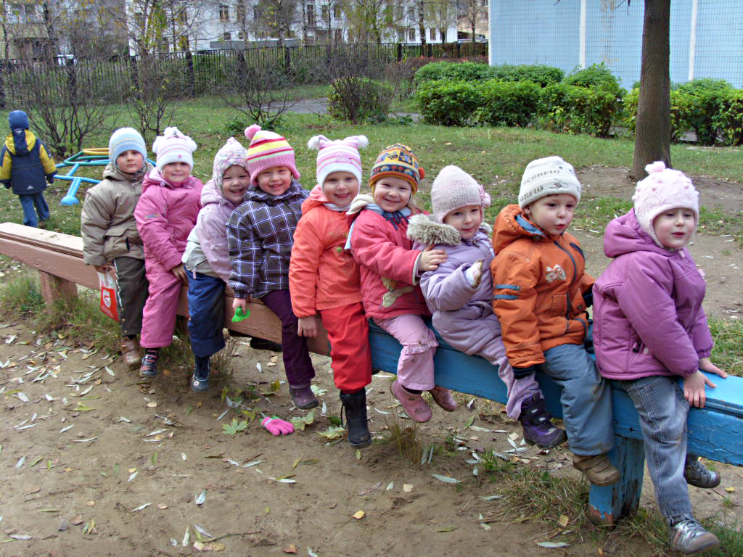

Воспитатель:

Камина Светлана Сергеевна

2008 год

Тема: «Да здравствует мыло душистое!»

Цель:
- Познакомить детей со свойствами мыла;
- Закрепить и уточнить знания детей о том, для чего люди используют мыло;
- Воспитывать культурно-гигиенические навыки;
- Обогащать словарный запас (душистое, туалетное мыло, стружка, пена).

Предварительная работа:
- чтение сказки К. И. Чуковского «Мойдодыр»;
- проведение игры с мыльными пузырями;
- конкурс рисунков «Мыльный пузырь»;
- тематическая беседа из серии «Вежливые сказки» на тему «Как я выгляжу»

Материал к занятию:
- кусочки туалетного мыла по количеству детей;
- коробочка-посылка с письмом;
- мыло туалетное разных форм;
- для опытов: емкости с водой на каждого ребенка, стружки мыла, трубочки для коктейля;

Ход занятия:
Я вношу в группу красивую коробочку, в которой находятся кусочки мыла (по количеству детей) разного цвета и запаха и мыло разных форм.
- Дети, нам принесли посылку! Откроем ее? (ответы детей)
- Ой, она не открывается! Дети, а здесь письмо. Сейчас я его прочитаю.
(читаю письмо)
«Детки, эта посылка волшебная, чтобы ее открыть,… а мы ведь хотим ее открыть? (ответы детей)… необходимо отгадать загадку, и вы узнаете, что тут лежит!»
- Вот это чудеса! Дети, слушайте внимательно загадку?
Чтоб "грязнулею" не быть,
Следует со мной, дружить.
Пенное, душистое,
Ручки будут - чистыми.
(ответы детей)
- Правильно, это мыло! Теперь мы можем открыть и посмотреть, что в посылке. Действительно, ребята, здесь мыло. Как его здесь много, на всех хватит. Возьмите в руки по кусочку.
Раздаю детям мыло. Дети обследуют кусочки мыла.
- Ребятки, потрогайте мыло, какое оно на ощупь? (гладкое). Понюхайте его. (оно пахнет). Какое оно по цвету? (розовое, белое, желтое).
- Ребятки, здесь в коробочке есть еще мыло. Вот какое (достаю круглое). Какое мыло по форме? (круглое) А это? (достаю квадратное) – (квадратное). Ой! А это кто? (достаю мыло в виде мишки) – (мишка!)
- Ребятки, мы узнали, что мыло гладкое, имеет запах, бывает разного цвета и разной формы.
- Дети, а для чего нужно мыло, вы знаете? (чтобы мыть руки, отмывать грязь)
- Правильно, мыло отмывает грязь, уничтожает микробы, чтобы мы с вами не заболели. Мыло, которым моют руки, называется туалетное.
- А сейчас мы отправимся с вами в лабораторию, где будем проводить опыты с мылом и узнаем еще много интересного о мыле! Вперед?!
(ответы детей)

Физкультминутка:
(Дети идут в импровизированную лабораторию, где все приготовлено для опытов).
По ровненькой дорожке,
Бежали наши ножки - дети идут обычным шагом.
По камешкам, по камешкам
И в ямку за товарищем – дети перешагивают через воображаемые камешки, при словах "в ямку за товарищем" приседают. Затем встают и снова идут:
Встали мы на ножки
На ровненькой дорожке.
- Мы приехали в лабораторию, где все готово для работы. Начнем? (ответы детей)

Я вместе с детьми провожу опыты.
- В емкости с чистой водой насыпать стружки мыла, понаблюдать, как постепенно мыло растворяется в воде, а при взбалтывании пенится.
- С помощью трубочки для коктейля выдувать воздух в воду с растворенным мылом для образования пены. Игра “У кого пена выше и пышнее?”
(Дети делятся впечатлениями, высказывают свое мнение).
Вывод: Мыло растворяется в воде, пенится, образует много пузырьков.
- Ребятки, мы с вами узнали много нового и интересного о мыле. Давайте вспомним все, о чем мы сегодня узнали. (мыло пахнет, пенится, растворяется в воде, имеет разную форму и цвет) Вам понравилось? (Ответы детей). Теперь все будут дружить с мылом? А ручки мыть без мыла можно? (нет, оно отмывает грязь)
- Молодцы! И хочется закончить наше занятие словами из сказки про «Мойдодыр»:
«Да здравствует мыло душистое! И полотенце пушистое»

Организация пространства на занятии:

2

1

4
3
1 - гости
2 – ковер, для детей
3 - столы для опытов
4 – стул для воспитателя

